car  (gwrywaidd) | cath  (benywaidd)
pwrs  (gwrywaidd) | plât  (gwrywaidd)
tedi  (gwrywaidd) | teledu  (gwrywaidd)
gardd  (benywaidd) | esgid  (benywaidd)
byngalo  (gwrywaidd) | brechdan  (benywaidd)

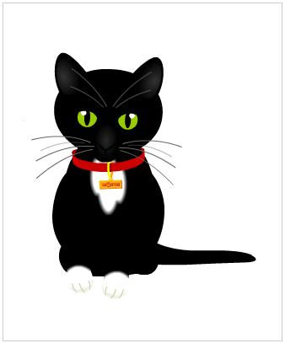 | 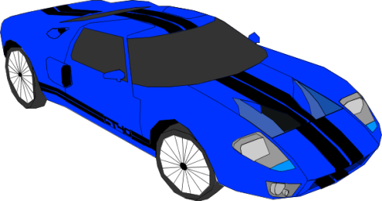
 | 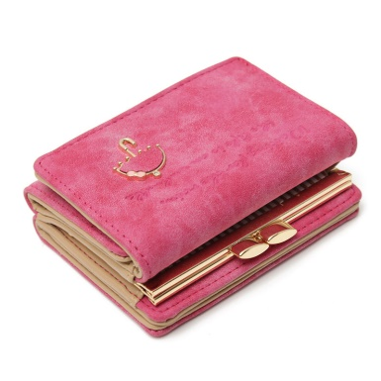
 | 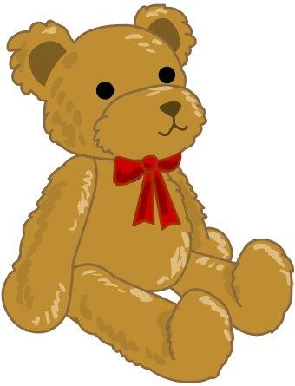
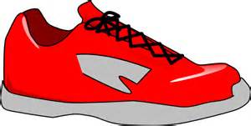 | 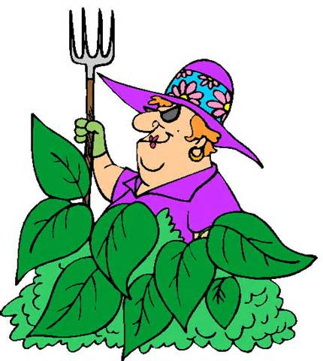
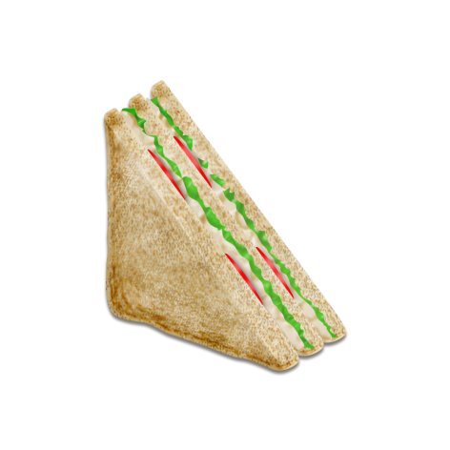 | 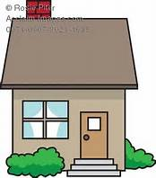

diod  (benywaidd) | desg  (benywaidd)
mefusen  (benywaidd) | mab  (gwrywaidd)
llyfr  (gwrywaidd) | rhaw  (benywaidd)
llew  (gwrywaidd) | llwy  (benywaidd)
cacen  (benywaidd) | pwdin  (gwrywaidd)

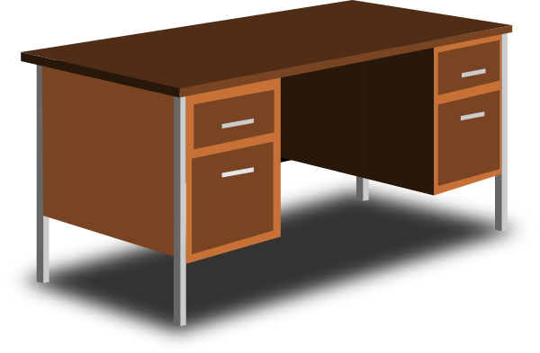   | 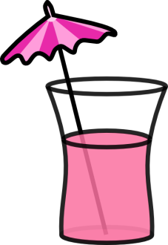
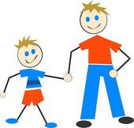 | 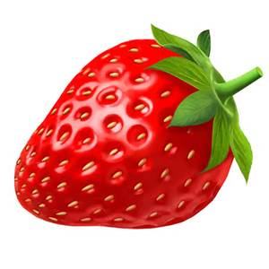
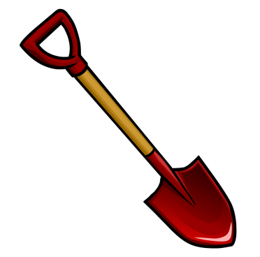 | 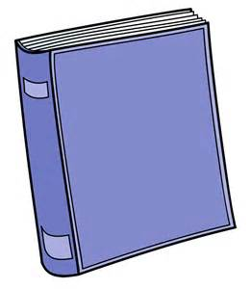
 | 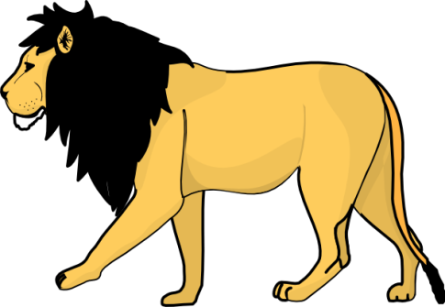
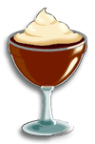 | 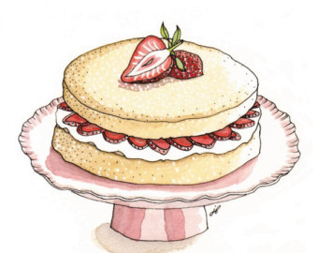

cannwyll  (benywaidd) | tŷ  (gwrywaidd)
gwely dwbl  (gwrywaidd) | blows  (benywaidd)
mochyn  (gwrywaidd) | rhosyn  (gwrywaidd)
llun  (gwrywaidd) | beic  (gwrywaidd)
tacsi  (gwrywaidd) | pensil  (gwrywaidd)

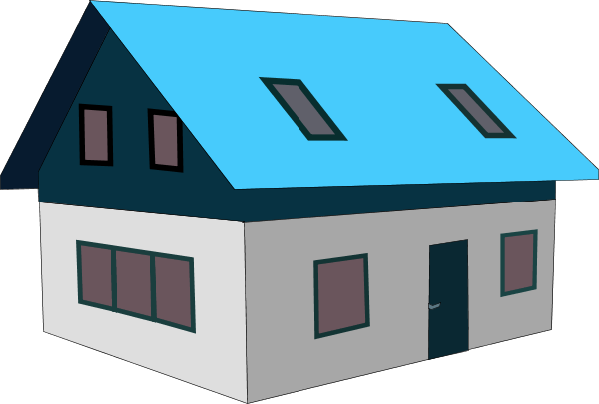 | 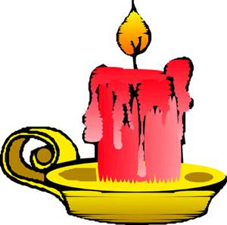
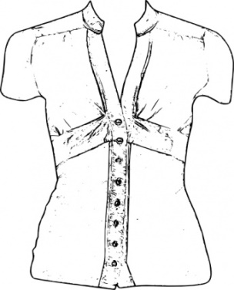 | 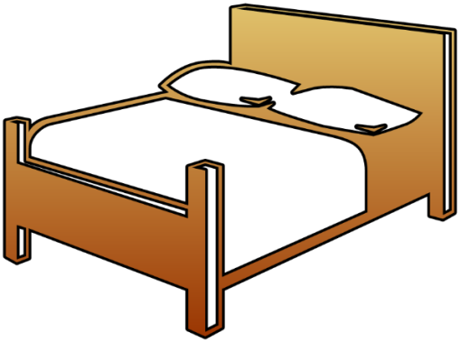
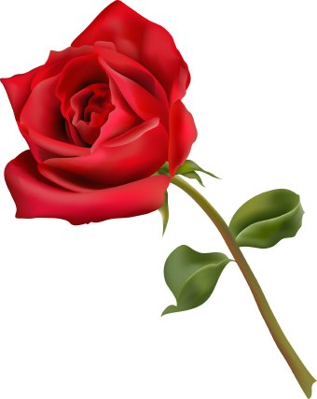 | 
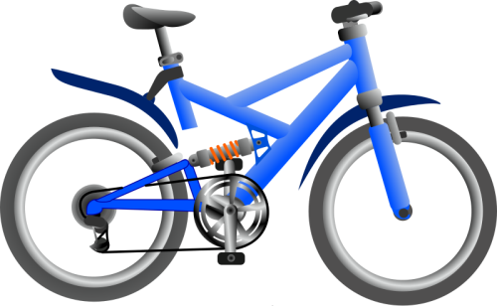 | 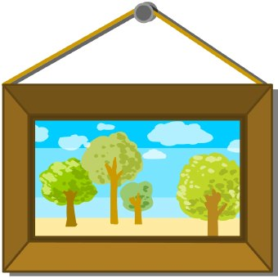
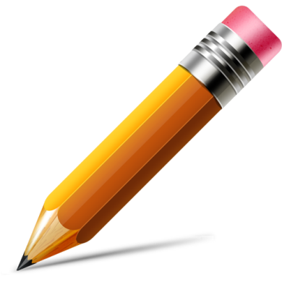 | 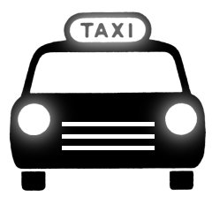

picnic  (gwrywaidd) | annwyd  (gwrywaidd)
planhigyn  (gwrywaidd) | moronen  (benywaidd)
ci  (gwrywaidd) | coffi  (gwrywaidd)
ceiniog  (benywaidd) | hufen iâ  (gwrywaidd)
ysgol  (benywaidd) | fferm  (benywaidd)

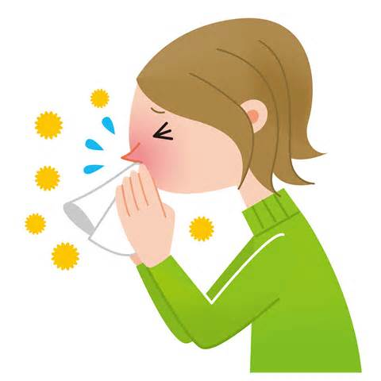 | 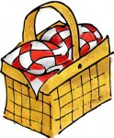
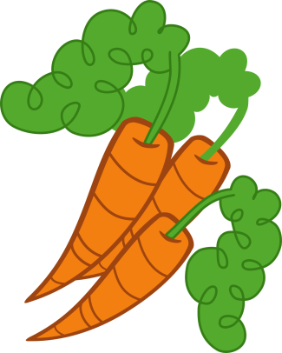 | 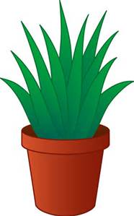
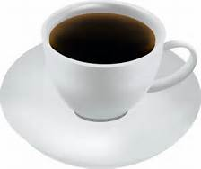 | 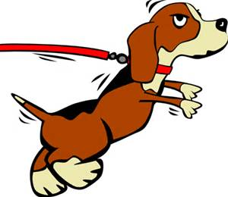
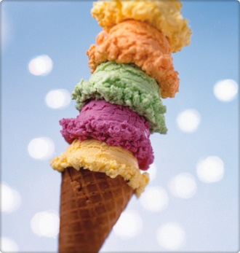 | 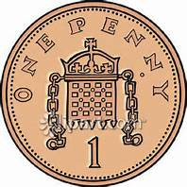
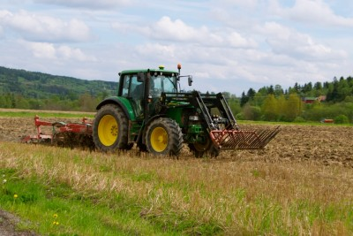 | 